建筑全能耗报告书
公共建筑

工程名称 | 启东滨海工业园滨海医院建设工程设计项目
工程地点 | 江苏-南通
设计编号 | A232002895
建设单位 | 启东市新城建设投资发展有限公司
设计单位 | 江苏省建筑设计研究院股份有限公司
设 计 人
审 核 人
审 定 人
设计日期 | 2024年12月25日

采用软件 | 建筑碳排放CEEB2024
软件版本 | 20240430(SP1)
研发单位 | 北京绿建软件股份有限公司
正版授权码 | T15696828582
目 录

1 建筑概况 4
2 计算依据 4
3 软件介绍 4
4 气象数据 5
4.1 逐日干球温度表 5
4.2 逐月辐照量表 5
4.3 峰值工况 5
5 围护结构 6
5.1 工程材料 6
5.2 围护结构作法简要说明 7
6 围护结构概况 7
7 房间类型 8
7.1 房间参数表 8
7.2 作息时间表 9
8 暖通空调系统 9
8.1 系统类型 9
8.1.1 系统分区 9
8.1.2 热回收参数 9
8.2 制冷系统 9
8.2.1 默认冷源 9
8.3 供暖系统 10
8.3.1 默认热源 10
8.4 空调风机 11
8.4.1 独立新排风 11
8.4.2 风机盘管 11
9 照明 11
10 生活热水 12
10.1 热水需求 12
10.2 太阳能集热 12
10.3 热水设备 12
11 电梯 13
11.1 直梯 13
12 风力发电 13
13 计算结果 13
13.1 负荷分项统计 13
13.2 逐月负荷表 14
13.3 逐月电耗 15
13.4 全年能耗 16
14 附录 18
14.1 工作日/节假日人员逐时在室率(%) 18
14.2 工作日/节假日照明开关时间表(%) 20
14.3 工作日/节假日设备逐时使用率(%) 22
14.4 工作日/节假日空调系统运行时间表(1:开,0:关) 24
14.5 工作日/节假日新风运行时间表(%) 24

建筑概况
工程名称 | 启东滨海工业园滨海医院建设工程设计项目
工程地点 | 江苏-南通
地理位置 | 北纬：32.08° | 东经：121.05°
建筑面积(m²) | 地上17037 地下0
建筑层数 | 地上7 地下0
建筑高度（m） | 地上31.3 地下0.0
建筑体积(m³) | 80897.31
建筑外表面积(m²) | 12084.45
北向角度 | 90
结构类型 | 框架结构
外墙太阳辐射吸收系数 | 0.75
屋顶太阳辐射吸收系数 | 0.75
控温期 | 供冷期:6.14-8.31,供暖期:11.30-2.28

计算依据
1. 《建筑节能与可再生能源利用通用规范》GB55010-2021
2. 《民用建筑绿色性能计算标准》JGJ/T 449-2018

软件介绍
本报告内容由建筑碳排放CEEB2024计算并输出，CEEB以CAD为平台，内置DOE2内核，可与建筑节能模型无缝对接，精准快速得到动态理想负荷，软件充分考虑工程实际需求，从冷热源、输配水泵到末端风机，覆盖了常见暖通设备的能耗计算；并支持照明、生活热水、电梯动力、插座设备等能耗计算，最终得到包含详细数据的建筑运行能耗报告。

气象数据

逐日干球温度表
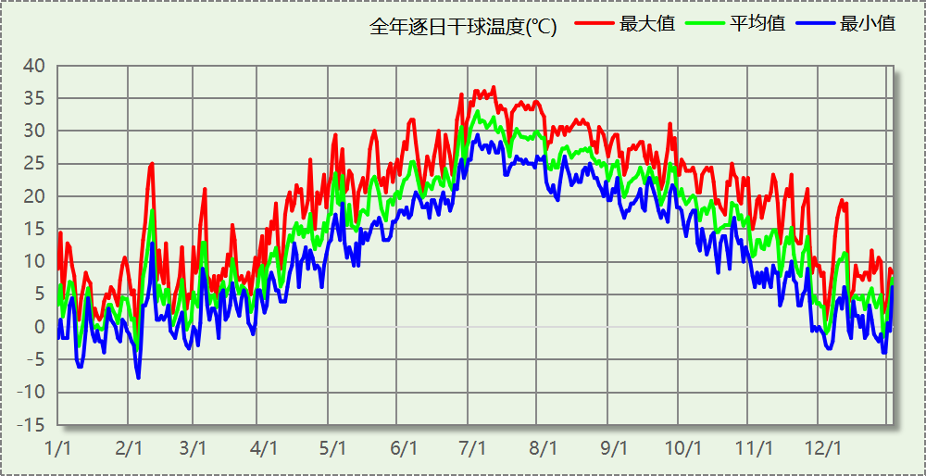

逐月辐照量表
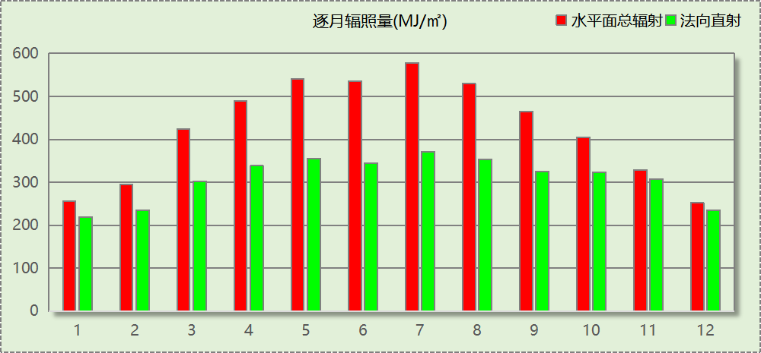

峰值工况
气象数据 | 时刻 | 干球温度(℃) | 湿球温度(℃) | 含湿量(g/kg) | 焓值(kj/kg)
最热 | 07月09日14时 | 36.7 | 27.8 | 20.3 | 89.0
最冷 | 02月04日06时 | -7.8 | -8.3 | 1.6 | -3.8

围护结构

工程材料
材料名称 | 导热系数λ | 蓄热系数S | 密度ρ | 比热容Cp | 蒸汽渗透  系数u | 数据来源
材料名称 | W/(m.K) | W/(㎡.K) | kg/m³ | J/(kg.K) | g/(m.h.kPa) | 数据来源
水泥砂浆 | 0.930 | 11.306 | 1800.0 | 1050.0 | 0.0210 | 民用建筑热工设计规范 GB50176-2016
混合砂浆 | 0.870 | 10.750 | 1700.0 | 1074.4 | 0.0975 | 民用建筑热工设计规范 GB50176-2016
复合材料保温板（屋面） | 0.060 | 1.610 | 280.0 | 2121.6 | 0.0000 | 江苏居住建筑热环境与节能设计标准 DB32/4066-2021
挤塑聚苯板(ρ=25-32) | 0.030 | 0.320 | 28.5 | 1647.0 | 0.0162 | 民用建筑热工设计规范 GB50176-2016
加气混凝土、泡沫混凝土(ρ=700) | 0.180 | 3.100 | 700.0 | 1050.0 | 0.0998 | 民用建筑热工设计规范 GB50176-2016
混凝土多孔砖(190六孔砖） | 0.750 | 7.490 | 1450.0 | 709.4 | 0.0010 | 民用建筑热工设计规范 GB50176-2016
岩棉板（夏热冬冷地区） | 0.040 | 0.700 | 140.0 | 1203.2 | 0.0000 | 江苏居住建筑热环境与节能设计标准 DB32/4066-2021
c20细石混凝土(ρ=2300) | 1.510 | 15.243 | 2300.0 | 920.0 | 0.0173 | 民用建筑热工设计规范 GB50176-2016
轻骨料混凝土(找坡层) | 0.300 | 5.000 | 1050.0 | 1091.3 | 0.0140 | 民用建筑热工设计规范 GB50176-2016
烧结保温砖(砌块） | 0.270 | 3.800 | 1000.0 | 735.4 | 0.0000 | 江苏居住建筑热环境与节能设计标准 DB32/4066-2021

围护结构作法简要说明
1. 屋顶：屋顶构造一 (K=0.220,D=6.189)：（由上到下）
水泥砂浆 20mm＋c20细石混凝土(ρ=2300) 40mm＋岩棉板（夏热冬冷地区） 90mm＋轻骨料混凝土(找坡层) 30mm＋复合材料保温板（屋面） 120mm＋混合砂浆 20mm
2. 屋顶防火隔离带：屋顶防火隔离带构造一 (K=0.244,D=6.536)：（由上到下）
水泥砂浆 20mm＋岩棉板（夏热冬冷地区） 20mm＋水泥砂浆 20mm＋复合材料保温板（屋面） 200mm＋轻骨料混凝土(找坡层) 20mm
3. 外墙防火隔离带：外墙防火隔离带构造一 (K=0.243,D=6.488)：
水泥砂浆 20mm＋烧结保温砖(砌块） 20mm＋岩棉板（夏热冬冷地区） 20mm＋复合材料保温板（屋面） 200mm＋混合砂浆 20mm
4. 外墙（剪力墙）：剪力墙构造一 (K=0.168,D=6.893)：（由外到内）
水泥砂浆 20mm＋挤塑聚苯板(ρ=25-32) 70mm＋复合材料保温板（屋面） 200mm＋复合材料保温板（屋面） 20mm
5. 挑空楼板：挑空楼板构造一 (K=0.234,D=5.225)：（由上到下）
水泥砂浆 20mm＋岩棉板（夏热冬冷地区） 70mm＋复合材料保温板（屋面） 120mm＋复合材料保温板（屋面） 20mm
6. 外窗：60系列内平开下悬铝合金窗[5Low-E+16A+5] (K=2.500)：
传热系数2.500W/㎡.K，窗太阳得热系数0.370

围护结构概况

 |  |  | 设计建筑
体形系数S |  |  | 0.15
屋顶传热系数K  和热惰性指标 D |  |  | 0.22  6.21
外墙传热系数K  和热惰性指标 D |  |  | 0.25  6.56
挑空(或架空)楼板传热系数K  和热惰性指标 D |  |  | 0.23  5.23
天窗传热系数K  和太阳得热系数 SHGC |  |  | －  －
外窗（包括透明幕墙） | 朝向 | 立面 | 窗墙比 | 传热  系数 | 太阳得热系数
外窗（包括透明幕墙） | 南向 | 南-默认立面 | 0.99 | 2.50 | 0.37
外窗（包括透明幕墙） | 北向 | 北-默认立面 | 0.99 | 2.50 | 0.37
外窗（包括透明幕墙） | 东向 | 东-默认立面 | 0.96 | 2.50 | 0.37
外窗（包括透明幕墙） | 西向 | 西-默认立面 | 0.97 | 2.50 | 0.37

房间类型

房间参数表
房间类型 | 空调  温度℃ | 供暖  温度℃ | 新风量 | 渗透风  换气次数 | 人员密度 | 照明功率  密度 | 电器设备  功率
3星以下客房 | 25 | 22 | 30(m³/h.人) | 0(次/h) | 14.3(㎡/人) | 6(W/㎡) | 13(W/㎡)
B超 | 26 | 22 | 30(m³/h.人) | 0(次/h) | 10(㎡/人) | 8(W/㎡) | 20(W/㎡)
休息室 | 26 | 20 | 30(m³/h.人) | 0(次/h) | 8(㎡/人) | 3.5(W/㎡) | 20(W/㎡)
会议室 | 26 | 20 | 14(m³/h.人) | 0(次/h) | 2.5(㎡/人) | 8(W/㎡) | 20(W/㎡)
候诊、挂号大厅 | 27 | 18 | 60(m³/h.人) | 0(次/h) | 4(㎡/人) | 5.5(W/㎡) | 20(W/㎡)
办公-普通办公室 | 26 | 20 | 30(m³/h.人) | 0(次/h) | 8(㎡/人) | 8(W/㎡) | 15(W/㎡)
办公室 | 26 | 20 | 30(m³/h.人) | 0(次/h) | 6(㎡/人) | 8(W/㎡) | 20(W/㎡)
化验室 | 26 | 20 | 2(次/h) | 0(次/h) | 10(㎡/人) | 13.5(W/㎡) | 20(W/㎡)
卫生间 | 28 | 18 | 0(m³/h.人) | 0(次/h) | 20(㎡/人) | 5(W/㎡) | 20(W/㎡)
厨房 | 26 | 20 | 30(m³/h.人) | 0(次/h) | 6(㎡/人) | 8(W/㎡) | 20(W/㎡)
婴儿室 | 26 | 22 | 50(m³/h.人) | 0(次/h) | 4(㎡/人) | 8(W/㎡) | 20(W/㎡)
展示区 | 26 | 20 | 30(m³/h.人) | 0(次/h) | 2.5(㎡/人) | 8(W/㎡) | 15(W/㎡)
急诊室 | 26 | 20 | 2(次/h) | 0(次/h) | 4(㎡/人) | 8(W/㎡) | 20(W/㎡)
抢救室 | 26 | 20 | 2(次/h) | 0(次/h) | 4(㎡/人) | 8(W/㎡) | 20(W/㎡)
护士站 | 26 | 20 | 30(m³/h.人) | 0(次/h) | 8(㎡/人) | 8(W/㎡) | 20(W/㎡)
挂号室 | 26 | 20 | 30(m³/h.人) | 0(次/h) | 6(㎡/人) | 8(W/㎡) | 20(W/㎡)
普通办公室 | 26 | 20 | 30(m³/h.人) | 0(次/h) | 8(㎡/人) | 8(W/㎡) | 15(W/㎡)
更衣室 | 26 | 20 | 2(次/h) | 0(次/h) | 4(㎡/人) | 5(W/㎡) | 20(W/㎡)
更衣室 | 26 | 22 | 6(次/h) | 0(次/h) | 4(㎡/人) | 5(W/㎡) | 20(W/㎡)
楼梯间 | 28 | 15 | 0(次/h) | 0(次/h) | 0(人) | 4(W/㎡) | 20(W/㎡)
治疗室、诊室 | 26 | 22 | 2(次/h) | 0(次/h) | 6(㎡/人) | 8(W/㎡) | 20(W/㎡)
灭菌室 | 20 | 18 | 6(次/h) | 0(次/h) | 10(㎡/人) | 8(W/㎡) | 20(W/㎡)
病房 | 26 | 21 | 2(次/h) | 0(次/h) | 5(㎡/人) | 5.5(W/㎡) | 20(W/㎡)
空房间 | － | － | 0(m³/h.人) | 0(次/h) | 0(人) | 0(W/㎡) | 0(W/㎡)
空房间 | － | － | 0(m³/h.人) | 0(次/h) | 0(人) | 0(W/㎡) | 0(W/㎡)
药房 | 26 | 20 | 2(次/h) | 0(次/h) | 10(㎡/人) | 8(W/㎡) | 20(W/㎡)
设备间 | － | － | 0(次/h) | 0(次/h) | 0(人) | 6(W/㎡) | 15(W/㎡)
走廊 | 26 | 20 | 30(m³/h.人) | 0(次/h) | 8(㎡/人) | 9(W/㎡) | 15(W/㎡)
走廊 | － | － | 0(m³/h.人) | 0(次/h) | 50(㎡/人) | 3.5(W/㎡) | 20(W/㎡)
输液室 | 26 | 20 | 2(次/h) | 0(次/h) | 2.5(㎡/人) | 8(W/㎡) | 20(W/㎡)

作息时间表
详见附录

暖通空调系统

系统类型

系统分区
系统编号 | 系统类型 | 制冷  SEER | 制热  HSPF | 面积(㎡) | 包含的房间
默认 | 双管制风机盘管 | － | － | 8542.35 | 所有房间

热回收参数
系统编号 | 热回收 | 供冷 |  | 供暖
系统编号 | 热回收 | 回收效率 | 启动温(焓)差 | 回收效率 | 启动温(焓)差
默认 | 无 | － | － | － | －

制冷系统

默认冷源

供应的系统
系统编号 | 默认

冷水机组
名称 | 类型 | 额定耗电量  (kW) | 额定制冷量  (kW) | 额定性能系数  (COP) | 台数
机组1 | 水冷-螺杆式冷水机组 | 100 | 500 | 5.00 | 1

水泵系统
类型 | 调节 | 流量  (m3/h) | 扬程  (m) | 设计工作效率(%) | 输入功率  (kW) | 冷却塔耗电比  (kWh/m3) | 台数
冷却水泵 | 单速 | 320 | 25 | 80 | 31.3 | 0.03 | 1
冷冻水泵 | 单速 | 320 | 30 | 80 | 37.6 | － | 1

运行工况
负载率  (%) | 机组制冷量  (kW) | 机组功率  (kW) | 性能系数  (COP) | 冷却水泵功率  (kW) | 冷冻水泵功率  (kW) | 冷却塔功率  (kW)
20 | 100 | 25 | 4.00 | 31.3 | 37.6 | 10
40 | 200 | 48 | 4.17 | 31.3 | 37.6 | 10
60 | 300 | 68 | 4.41 | 31.3 | 37.6 | 10
80 | 400 | 80 | 5.00 | 31.3 | 37.6 | 10
100 | 500 | 100 | 5.00 | 31.3 | 37.6 | 10

制冷能耗
负荷区间  (%) | 区间负荷  (kWh) | 运行时长(h) | 制冷机组  (kWh) | 平均性能系数(COP) | 冷却水泵  (kWh) | 冷冻水泵  (kWh) | 冷却塔  (kWh)
0~20 | 2288 | 26 | 572 | 4.00 | 814 | 978 | 260
20~40 | 62476 | 394 | 15153 | 4.12 | 12332 | 14814 | 3940
40~60 | 173843 | 716 | 40640 | 4.28 | 22411 | 26922 | 7160
60~80 | 30889 | 92 | 6671 | 4.63 | 2880 | 3459 | 920
80~100 | 13106 | 29 | 2621 | 5.00 | 908 | 1090 | 290
>100 | 670910 | 562 | 56200 | － | 17591 | 21131 | 5620
合计 | 953513 | 1819 | 121857 |  | 56935 | 68394 | 18190

供暖系统

默认热源

供应的系统
系统编号 | 默认

热泵系统

热泵机组
名称 | 类型 | 额定耗电量(kW) | 额定制热量(kW) | 额定性能系数 COP | 台数
热泵机组 | 空气源热泵 | 125 | 500 | 4.00 | 1

热水循环泵
类型 | 流量(m3/h) | 扬程(m) | 设计工作效率(%) | 输入功率(kW) | 台数
单速 | 320 | 30 | 80 | 37.6 | 1

运行工况
负载率(%) | 机组制热量(kW) | 机组功率(kW) | 性能系数(COP) | 供暖水泵功率(kW)
20 | 74 | 16.8 | 4.40 | 37.6
40 | 148 | 37 | 4.00 | 37.6
60 | 222 | 55.5 | 4.00 | 37.6
80 | 296 | 84.1 | 3.52 | 37.6
100 | 370 | 123.3 | 3.00 | 37.6

制热能耗
负荷区间  (%) | 区间负荷  (kWh) | 运行时长  (h) | 平均性能系数  (COP) | 热泵机组  (kWh) | 供暖水泵  (kWh)
0~20 | 33762 | 1035 | 4.40 | 7665 | 38916
20~40 | 35730 | 374 | 4.27 | 8374 | 14062
40~60 | 8939 | 49 | 4.00 | 2235 | 1842
60~80 | 18167 | 70 | 3.74 | 4860 | 2632
80~100 | 34941 | 104 | 3.22 | 10836 | 3910
>100 | 325720 | 542 | － | 66829 | 20379
合计 | 457258 | 2174 |  | 100798 | 81742

空调风机

独立新排风
系统编号 | 新风量  (m³/h) | 单位风量耗功率  W/(m³/h) | 风机功率(W) | 运行时长(h) | 新风电耗(kWh)
默认 | 75530 | 0.24 | 18127 | 4080 | 73959
合计 |  |  |  |  | 73959

系统编号 | 排风量  (m³/h) | 排风比 | 单位风量耗功率W/(m³/h) | 风机功率(W) | 运行时长(h) | 排风电耗  (kWh)
默认 | 60424 | 0.8 | 0.24 | 14502 | 4080 | 59167
合计 |  |  |  |  |  | 59167

风机盘管
系统编号 | 总功率(W) | 同时使用系数 | 运行时长(h) | 风机盘管电耗(kWh)
默认 | 400 | 1 | 3993 | 1597
合计 |  |  |  | 1597

照明
房间类型 | 单位面积电耗  (kWh/㎡) | 房间个数 | 房间合计面积  (㎡) | 合计电耗  (kWh)
3星以下客房 | 20.15 | 1 | 70 | 1405
B超 | 32.12 | 2 | 43 | 1369
休息室 | 14.05 | 1 | 15 | 215
会议室 | 32.12 | 6 | 296 | 9492
候诊、挂号大厅 | 22.08 | 1 | 1322 | 29194
办公室 | 32.12 | 30 | 811 | 26050
化验室 | 54.20 | 3 | 87 | 4722
卫生间 | 20.08 | 8 | 144 | 2895
厨房 | 32.12 | 3 | 35 | 1118
婴儿室 | 26.86 | 1 | 16 | 431
展示区 | 13.44 | 3 | 147 | 1976
急诊室 | 32.12 | 1 | 20 | 651
抢救室 | 32.12 | 7 | 225 | 7234
护士站 | 26.86 | 4 | 197 | 5293
挂号室 | 32.12 | 1 | 8 | 260
普通办公室 | 13.44 | 142 | 2094 | 28150
更衣室 | 20.08 | 6 | 45 | 912
楼梯间 | 16.06 | 33 | 472 | 7580
治疗室、诊室 | 32.12 | 32 | 735 | 23601
灭菌室 | 32.12 | 1 | 11 | 344
病房 | 18.47 | 51 | 1572 | 29041
空房间 | 0.00 | 208 | 990 | 0
药房 | 32.12 | 3 | 431 | 13852
设备间 | 52.56 | 13 | 511 | 26873
走廊 | 15.12 | 13 | 1837 | 27776
输液室 | 32.12 | 1 | 195 | 6269
总计 |  |  |  | 256704

生活热水

热水需求
分区 | 用水定额  (L/人·d) | 热水温差(℃) | 用水人数 | 年使用天数 | 所需热量  (kWh/a)
办公 | 10 | 45 | 100 | 365 | 18778
总计 |  |  |  |  | 18778

太阳能集热
太阳能板  分组名称 | 集热器面积(㎡) | 日均辐照量(kj/(㎡·d) | 年利用天数 | 年均集  热效率 | 热量  损失率 | 太阳能供热(kWh/a)
1 | 100 | 16340 | 256 | 0.4 | 0.25 | 34859
总计 |  |  |  |  |  | 34859

热水设备
热水设备 | 供热比例 | 供热量(kWh/a) | 能源 | 效率 | 耗电量(kWh/a)
电加热 | 1 | 0 | 电 | 0.9 | 0
备注 | 热水设备承担的供热量=(总需求热量－太阳能供热量)×设备供热比例。  耗电量=供热量÷效率。

电梯

直梯
名称 | 特定能量消耗(mWh/kgm) | 额定载重量(kg) | 速度(m/s) | 待机功率(W) | 运行时长(h/天) | 年运行天数 | 数量 | 全年电耗  (kWh)
直梯1 | 1.26 | 1350 | 1.75 | 200 | 1.5 | 365 | 1 | 7510
总计 |  |  |  |  |  |  |  | 7510

风力发电
地形 | 叶片直径  (m) | 叶片离地高度(m) | 年可利用平均风速(m/s) | 转换  效率 | 台数 | 年供电(kWh)
平均高度超过15m的建筑占15%面积以上的市区 | 54 | 65 | 3.1 | 0.35 | 1 | 29
总计 |  |  |  |  |  | 29

计算结果

负荷分项统计
分类 | 围护传热 | 室内得热 | 窗日射 | 新风/渗透 | 热回收 | 合计
供暖(kWh/㎡) | -19.83 | 10.66 | 7.53 | -25.21 | 0.00 | -26.84
供冷(kWh/㎡) | 5.89 | 13.99 | 7.75 | 28.34 | 0.00 | 55.97
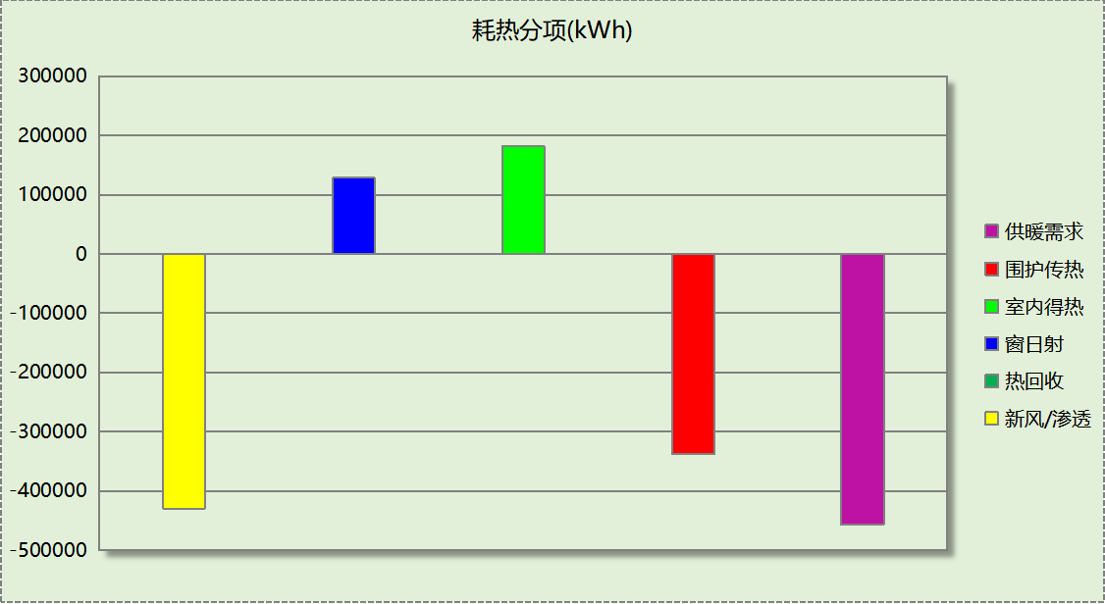
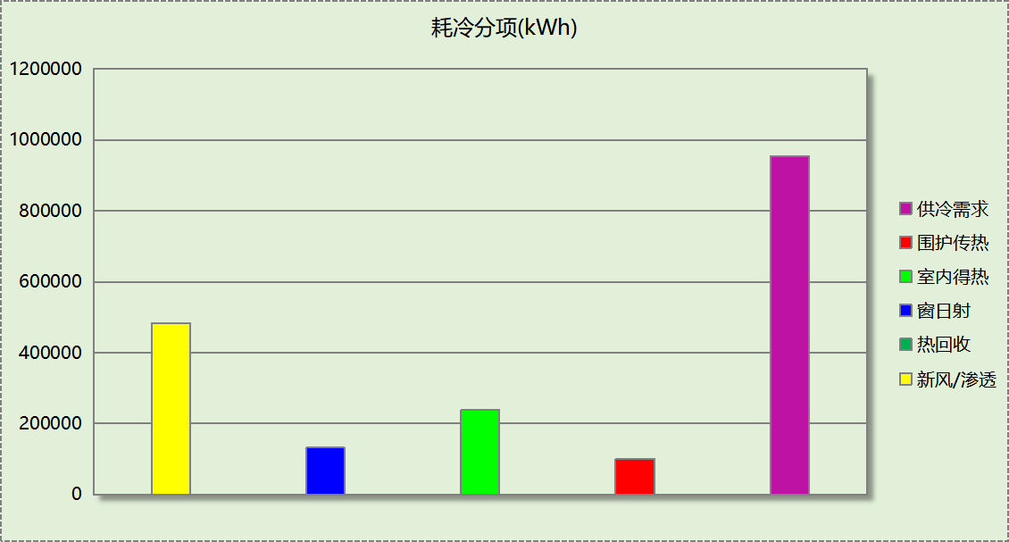

逐月负荷表
月份 | 供暖(kWh) | 供冷(kWh) | 热负荷  峰值(kW) | 热负荷  峰值时刻 | 冷负荷  峰值(kW) | 冷负荷  峰值时刻
1月 | 182888 | 0 | 1189.119 | 1月21日8时 | 0.000 | --
2月 | 129664 | 0 | 1497.412 | 2月4日8时 | 0.000 | --
3月 | 0 | 0 | 0.000 | -- | 0.000 | --
4月 | 0 | 0 | 0.000 | -- | 0.000 | --
5月 | 0 | 0 | 0.000 | -- | 0.000 | --
6月 | 0 | 132675 | 0.000 | -- | 1421.471 | 6月25日15时
7月 | 0 | 489828 | 0.000 | -- | 1704.804 | 7月9日11时
8月 | 0 | 331009 | 0.000 | -- | 1342.045 | 8月19日16时
9月 | 0 | 0 | 0.000 | -- | 0.000 | --
10月 | 0 | 0 | 0.000 | -- | 0.000 | --
11月 | 976 | 0 | 89.913 | 11月30日6时 | 0.000 | --
12月 | 143730 | 0 | 1289.995 | 12月2日8时 | 0.000 | --
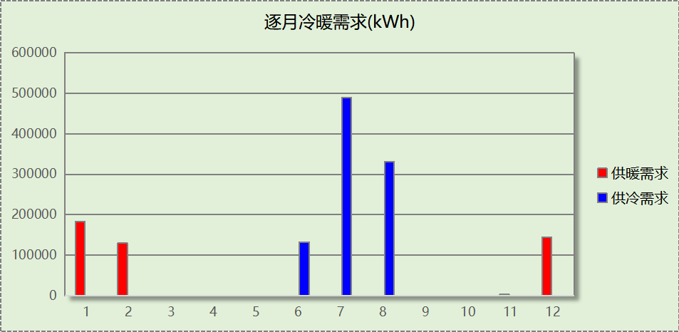
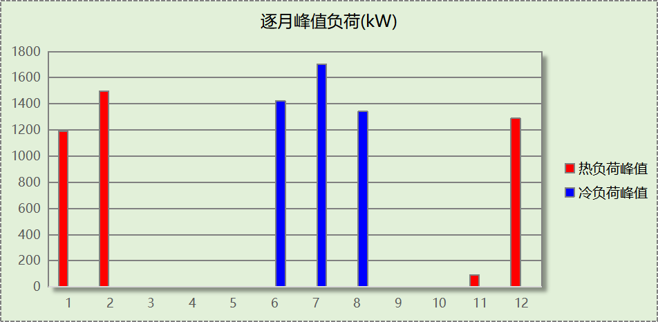

逐月电耗
注:供冷供暖为冷热源及输配水泵电耗，热水为扣减太阳能后电耗，所有数据单位kWh/㎡。
月 | 供冷 | 供暖 | 空调风机 | 照明 | 插座设备 | 排风机 | 电梯 | 热水
1 | 0.00 | 0.00 | 1.44 | 1.29 | － | 0.00 | 0.44 | 0.00
2 | 0.00 | 0.00 | 1.30 | 1.13 | － | 0.00 | 0.44 | 0.00
3 | 0.00 | 0.00 | 0.00 | 1.28 | － | 0.00 | 0.44 | 0.00
4 | 0.00 | 0.00 | 0.00 | 1.24 | － | 0.00 | 0.44 | 0.00
5 | 0.00 | 0.00 | 0.00 | 1.29 | － | 0.00 | 0.44 | 0.00
6 | 0.00 | 0.00 | 0.79 | 1.22 | － | 0.00 | 0.44 | 0.00
7 | 0.00 | 0.00 | 1.44 | 1.30 | － | 0.00 | 0.44 | 0.00
8 | 0.00 | 0.00 | 1.44 | 1.29 | － | 0.00 | 0.44 | 0.00
9 | 0.00 | 0.00 | 0.00 | 1.23 | － | 0.00 | 0.44 | 0.00
10 | 0.00 | 0.00 | 0.00 | 1.26 | － | 0.00 | 0.44 | 0.00
11 | 0.00 | 0.00 | 0.05 | 1.24 | － | 0.00 | 0.44 | 0.00
12 | 0.00 | 0.00 | 1.44 | 1.29 | － | 0.00 | 0.44 | 0.00
合计 | 0.00 | 0.00 | 7.91 | 15.07 | － | 0.00 | 0.44 | 0.00

全年能耗
能耗分类 | 能耗子类 | 设计建筑  (kWh/㎡) | 备注
建筑负荷 | 耗冷量 | 55.97
建筑负荷 | 耗热量 | 26.84
建筑负荷 | 冷热合计 | 82.81
热回收 | 供冷 | 0.00
热回收 | 供暖 | 0.00
热回收 | 冷热合计 | 0.00
供冷电耗  (Ec) | 中央冷源 | 0.00
供冷电耗  (Ec) | 冷却水泵 | 0.00
供冷电耗  (Ec) | 冷冻水泵 | 0.00
供冷电耗  (Ec) | 冷却塔 | 0.00
供冷电耗  (Ec) | 多联机/单元式空调 | 0.00
供冷电耗  (Ec) | 供冷合计 | 0.00
供暖电耗  (Eh) | 中央热源 | 0.00
供暖电耗  (Eh) | 供暖水泵 | 0.00
供暖电耗  (Eh) | 热源侧水泵 | 0.00
供暖电耗  (Eh) | 多联机/单元式热泵 | 0.00
供暖电耗  (Eh) | 供暖合计 | 0.00
空调风机电耗  (Ef) | 新排风 | 7.81
空调风机电耗  (Ef) | 风机盘管 | 0.09
空调风机电耗  (Ef) | 全空气系统 | 0.00
空调风机电耗  (Ef) | 风机合计 | 7.91
照明电耗 |  | 15.07
插座设备电耗 |  | -
其他电耗(Eo) | 电梯 | 0.44
其他电耗(Eo) | 独立排风机 | 0.00
其他电耗(Eo) | 生活热水 | 0.00 | 扣减了太阳能热水
其他电耗(Eo) | 其他设备 | 0.00
其他电耗(Eo) | 合计 | 0.44
可再生能源  (Er) | 光伏发电(Ep) | 0.00
可再生能源  (Er) | 风力发电(Ew) | 0.00
建筑总能耗(E1)：电耗(kWh/㎡) |  | 23.41 | E1=Ec+Eh+Ef+Eo-Er

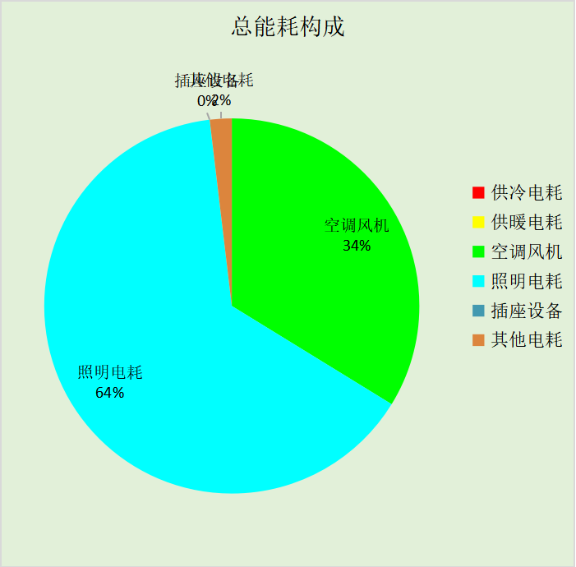

附录

工作日/节假日人员逐时在室率(%)

房间类型 | 1 | 2 | 3 | 4 | 5 | 6 | 7 | 8 | 9 | 10 | 11 | 12 | 13 | 14 | 15 | 16 | 17 | 18 | 19 | 20 | 21 | 22 | 23 | 24
3星以下客房 | 70 | 70 | 70 | 70 | 70 | 70 | 70 | 70 | 50 | 50 | 50 | 50 | 50 | 50 | 50 | 50 | 50 | 50 | 70 | 70 | 70 | 70 | 70 | 70
3星以下客房 | 70 | 70 | 70 | 70 | 70 | 70 | 70 | 70 | 50 | 50 | 50 | 50 | 50 | 50 | 50 | 50 | 50 | 50 | 70 | 70 | 70 | 70 | 70 | 70
B超 | 0 | 0 | 0 | 0 | 0 | 0 | 0 | 20 | 50 | 95 | 80 | 40 | 20 | 50 | 60 | 60 | 20 | 20 | 0 | 0 | 0 | 0 | 0 | 0
B超 | 0 | 0 | 0 | 0 | 0 | 0 | 0 | 20 | 50 | 95 | 80 | 40 | 20 | 50 | 60 | 60 | 20 | 20 | 0 | 0 | 0 | 0 | 0 | 0
休息室 | 0 | 0 | 0 | 0 | 0 | 0 | 0 | 20 | 50 | 95 | 80 | 40 | 20 | 50 | 60 | 60 | 20 | 20 | 0 | 0 | 0 | 0 | 0 | 0
休息室 | 0 | 0 | 0 | 0 | 0 | 0 | 0 | 20 | 50 | 95 | 80 | 40 | 20 | 50 | 60 | 60 | 20 | 20 | 0 | 0 | 0 | 0 | 0 | 0
会议室 | 0 | 0 | 0 | 0 | 0 | 0 | 0 | 20 | 50 | 95 | 80 | 40 | 20 | 50 | 60 | 60 | 20 | 20 | 0 | 0 | 0 | 0 | 0 | 0
会议室 | 0 | 0 | 0 | 0 | 0 | 0 | 0 | 20 | 50 | 95 | 80 | 40 | 20 | 50 | 60 | 60 | 20 | 20 | 0 | 0 | 0 | 0 | 0 | 0
候诊、挂号大厅 | 0 | 0 | 0 | 0 | 0 | 0 | 0 | 20 | 50 | 95 | 80 | 40 | 20 | 50 | 60 | 60 | 20 | 20 | 0 | 0 | 0 | 0 | 0 | 0
候诊、挂号大厅 | 0 | 0 | 0 | 0 | 0 | 0 | 0 | 20 | 50 | 95 | 80 | 40 | 20 | 50 | 60 | 60 | 20 | 20 | 0 | 0 | 0 | 0 | 0 | 0
办公-普通办公室 | 0 | 0 | 0 | 0 | 0 | 0 | 10 | 50 | 100 | 100 | 100 | 30 | 100 | 100 | 100 | 100 | 50 | 20 | 10 | 0 | 0 | 0 | 0 | 0
办公-普通办公室 | 0 | 0 | 0 | 0 | 0 | 0 | 0 | 20 | 45 | 0 | 0 | 0 | 0 | 0 | 0 | 0 | 0 | 0 | 0 | 0 | 0 | 0 | 0 | 0
办公室 | 0 | 0 | 0 | 0 | 0 | 0 | 0 | 20 | 50 | 95 | 80 | 40 | 20 | 50 | 60 | 60 | 20 | 20 | 0 | 0 | 0 | 0 | 0 | 0
办公室 | 0 | 0 | 0 | 0 | 0 | 0 | 0 | 20 | 50 | 95 | 80 | 40 | 20 | 50 | 60 | 60 | 20 | 20 | 0 | 0 | 0 | 0 | 0 | 0
化验室 | 0 | 0 | 0 | 0 | 0 | 0 | 0 | 20 | 50 | 95 | 80 | 40 | 20 | 50 | 60 | 60 | 20 | 20 | 0 | 0 | 0 | 0 | 0 | 0
化验室 | 0 | 0 | 0 | 0 | 0 | 0 | 0 | 20 | 50 | 95 | 80 | 40 | 20 | 50 | 60 | 60 | 20 | 20 | 0 | 0 | 0 | 0 | 0 | 0
卫生间 | 0 | 0 | 0 | 0 | 0 | 0 | 0 | 20 | 50 | 95 | 80 | 40 | 20 | 50 | 60 | 60 | 20 | 20 | 0 | 0 | 0 | 0 | 0 | 0
卫生间 | 0 | 0 | 0 | 0 | 0 | 0 | 0 | 20 | 50 | 95 | 80 | 40 | 20 | 50 | 60 | 60 | 20 | 20 | 0 | 0 | 0 | 0 | 0 | 0
厨房 | 0 | 0 | 0 | 0 | 0 | 0 | 0 | 20 | 50 | 95 | 80 | 40 | 20 | 50 | 60 | 60 | 20 | 20 | 0 | 0 | 0 | 0 | 0 | 0
厨房 | 0 | 0 | 0 | 0 | 0 | 0 | 0 | 20 | 50 | 95 | 80 | 40 | 20 | 50 | 60 | 60 | 20 | 20 | 0 | 0 | 0 | 0 | 0 | 0
婴儿室 | 95 | 95 | 95 | 95 | 95 | 95 | 95 | 95 | 95 | 95 | 95 | 95 | 95 | 95 | 95 | 95 | 95 | 95 | 95 | 95 | 95 | 95 | 95 | 95
婴儿室 | 95 | 95 | 95 | 95 | 95 | 95 | 95 | 95 | 95 | 95 | 95 | 95 | 95 | 95 | 95 | 95 | 95 | 95 | 95 | 95 | 95 | 95 | 95 | 95
展示区 | 0 | 0 | 0 | 0 | 0 | 0 | 10 | 50 | 100 | 100 | 100 | 30 | 100 | 100 | 100 | 100 | 50 | 20 | 10 | 0 | 0 | 0 | 0 | 0
展示区 | 0 | 0 | 0 | 0 | 0 | 0 | 0 | 20 | 45 | 0 | 0 | 0 | 0 | 0 | 0 | 0 | 0 | 0 | 0 | 0 | 0 | 0 | 0 | 0
急诊室 | 0 | 0 | 0 | 0 | 0 | 0 | 0 | 20 | 50 | 95 | 80 | 40 | 20 | 50 | 60 | 60 | 20 | 20 | 0 | 0 | 0 | 0 | 0 | 0
急诊室 | 0 | 0 | 0 | 0 | 0 | 0 | 0 | 20 | 50 | 95 | 80 | 40 | 20 | 50 | 60 | 60 | 20 | 20 | 0 | 0 | 0 | 0 | 0 | 0
抢救室 | 0 | 0 | 0 | 0 | 0 | 0 | 0 | 20 | 50 | 95 | 80 | 40 | 20 | 50 | 60 | 60 | 20 | 20 | 0 | 0 | 0 | 0 | 0 | 0
抢救室 | 0 | 0 | 0 | 0 | 0 | 0 | 0 | 20 | 50 | 95 | 80 | 40 | 20 | 50 | 60 | 60 | 20 | 20 | 0 | 0 | 0 | 0 | 0 | 0
护士站 | 95 | 95 | 95 | 95 | 95 | 95 | 95 | 95 | 95 | 95 | 95 | 95 | 95 | 95 | 95 | 95 | 95 | 95 | 95 | 95 | 95 | 95 | 95 | 95
护士站 | 95 | 95 | 95 | 95 | 95 | 95 | 95 | 95 | 95 | 95 | 95 | 95 | 95 | 95 | 95 | 95 | 95 | 95 | 95 | 95 | 95 | 95 | 95 | 95
挂号室 | 0 | 0 | 0 | 0 | 0 | 0 | 0 | 20 | 50 | 95 | 80 | 40 | 20 | 50 | 60 | 60 | 20 | 20 | 0 | 0 | 0 | 0 | 0 | 0
挂号室 | 0 | 0 | 0 | 0 | 0 | 0 | 0 | 20 | 50 | 95 | 80 | 40 | 20 | 50 | 60 | 60 | 20 | 20 | 0 | 0 | 0 | 0 | 0 | 0
普通办公室 | 0 | 0 | 0 | 0 | 0 | 0 | 10 | 50 | 100 | 100 | 100 | 30 | 100 | 100 | 100 | 100 | 50 | 20 | 10 | 0 | 0 | 0 | 0 | 0
普通办公室 | 0 | 0 | 0 | 0 | 0 | 0 | 0 | 20 | 45 | 0 | 0 | 0 | 0 | 0 | 0 | 0 | 0 | 0 | 0 | 0 | 0 | 0 | 0 | 0
更衣室 | 0 | 0 | 0 | 0 | 0 | 0 | 0 | 20 | 50 | 95 | 80 | 40 | 20 | 50 | 60 | 60 | 20 | 20 | 0 | 0 | 0 | 0 | 0 | 0
更衣室 | 0 | 0 | 0 | 0 | 0 | 0 | 0 | 20 | 50 | 95 | 80 | 40 | 20 | 50 | 60 | 60 | 20 | 20 | 0 | 0 | 0 | 0 | 0 | 0
更衣室 | 95 | 95 | 95 | 95 | 95 | 95 | 95 | 95 | 95 | 95 | 95 | 95 | 95 | 95 | 95 | 95 | 95 | 95 | 95 | 95 | 95 | 95 | 95 | 95
更衣室 | 95 | 95 | 95 | 95 | 95 | 95 | 95 | 95 | 95 | 95 | 95 | 95 | 95 | 95 | 95 | 95 | 95 | 95 | 95 | 95 | 95 | 95 | 95 | 95
楼梯间 | 0 | 0 | 0 | 0 | 0 | 0 | 0 | 20 | 50 | 95 | 80 | 40 | 20 | 50 | 60 | 60 | 20 | 20 | 0 | 0 | 0 | 0 | 0 | 0
楼梯间 | 0 | 0 | 0 | 0 | 0 | 0 | 0 | 20 | 50 | 95 | 80 | 40 | 20 | 50 | 60 | 60 | 20 | 20 | 0 | 0 | 0 | 0 | 0 | 0
治疗室、诊室 | 0 | 0 | 0 | 0 | 0 | 0 | 0 | 20 | 50 | 95 | 80 | 40 | 20 | 50 | 60 | 60 | 20 | 20 | 0 | 0 | 0 | 0 | 0 | 0
治疗室、诊室 | 0 | 0 | 0 | 0 | 0 | 0 | 0 | 20 | 50 | 95 | 80 | 40 | 20 | 50 | 60 | 60 | 20 | 20 | 0 | 0 | 0 | 0 | 0 | 0
灭菌室 | 0 | 0 | 0 | 0 | 0 | 0 | 0 | 20 | 50 | 95 | 80 | 40 | 20 | 50 | 60 | 60 | 20 | 20 | 0 | 0 | 0 | 0 | 0 | 0
灭菌室 | 0 | 0 | 0 | 0 | 0 | 0 | 0 | 20 | 50 | 95 | 80 | 40 | 20 | 50 | 60 | 60 | 20 | 20 | 0 | 0 | 0 | 0 | 0 | 0
病房 | 95 | 95 | 95 | 95 | 95 | 95 | 95 | 95 | 95 | 95 | 95 | 95 | 95 | 95 | 95 | 95 | 95 | 95 | 95 | 95 | 95 | 95 | 95 | 95
病房 | 95 | 95 | 95 | 95 | 95 | 95 | 95 | 95 | 95 | 95 | 95 | 95 | 95 | 95 | 95 | 95 | 95 | 95 | 95 | 95 | 95 | 95 | 95 | 95
空房间 | 0 | 0 | 0 | 0 | 0 | 0 | 0 | 20 | 50 | 80 | 80 | 80 | 80 | 80 | 80 | 80 | 80 | 80 | 80 | 70 | 50 | 0 | 0 | 0
空房间 | 0 | 0 | 0 | 0 | 0 | 0 | 0 | 20 | 50 | 80 | 80 | 80 | 80 | 80 | 80 | 80 | 80 | 80 | 80 | 70 | 50 | 0 | 0 | 0
空房间 | 0 | 0 | 0 | 0 | 0 | 0 | 0 | 20 | 50 | 80 | 80 | 80 | 80 | 80 | 80 | 80 | 80 | 80 | 80 | 70 | 50 | 0 | 0 | 0
空房间 | 0 | 0 | 0 | 0 | 0 | 0 | 0 | 20 | 50 | 80 | 80 | 80 | 80 | 80 | 80 | 80 | 80 | 80 | 80 | 70 | 50 | 0 | 0 | 0
药房 | 0 | 0 | 0 | 0 | 0 | 0 | 0 | 20 | 50 | 95 | 80 | 40 | 20 | 50 | 60 | 60 | 20 | 20 | 0 | 0 | 0 | 0 | 0 | 0
药房 | 0 | 0 | 0 | 0 | 0 | 0 | 0 | 20 | 50 | 95 | 80 | 40 | 20 | 50 | 60 | 60 | 20 | 20 | 0 | 0 | 0 | 0 | 0 | 0
设备间 | 0 | 0 | 0 | 0 | 0 | 0 | 0 | 0 | 0 | 0 | 0 | 0 | 0 | 0 | 0 | 0 | 0 | 0 | 0 | 0 | 0 | 0 | 0 | 0
设备间 | 0 | 0 | 0 | 0 | 0 | 0 | 0 | 0 | 0 | 0 | 0 | 0 | 0 | 0 | 0 | 0 | 0 | 0 | 0 | 0 | 0 | 0 | 0 | 0
走廊 | 0 | 0 | 0 | 0 | 0 | 0 | 10 | 50 | 100 | 100 | 100 | 30 | 100 | 100 | 100 | 100 | 50 | 20 | 10 | 0 | 0 | 0 | 0 | 0
走廊 | 0 | 0 | 0 | 0 | 0 | 0 | 0 | 20 | 45 | 0 | 0 | 0 | 0 | 0 | 0 | 0 | 0 | 0 | 0 | 0 | 0 | 0 | 0 | 0
走廊 | 0 | 0 | 0 | 0 | 0 | 0 | 0 | 20 | 50 | 95 | 80 | 40 | 20 | 50 | 60 | 60 | 20 | 20 | 0 | 0 | 0 | 0 | 0 | 0
走廊 | 0 | 0 | 0 | 0 | 0 | 0 | 0 | 20 | 50 | 95 | 80 | 40 | 20 | 50 | 60 | 60 | 20 | 20 | 0 | 0 | 0 | 0 | 0 | 0
输液室 | 0 | 0 | 0 | 0 | 0 | 0 | 0 | 20 | 50 | 95 | 80 | 40 | 20 | 50 | 60 | 60 | 20 | 20 | 0 | 0 | 0 | 0 | 0 | 0
输液室 | 0 | 0 | 0 | 0 | 0 | 0 | 0 | 20 | 50 | 95 | 80 | 40 | 20 | 50 | 60 | 60 | 20 | 20 | 0 | 0 | 0 | 0 | 0 | 0

注：上行：工作日；下行：节假日

工作日/节假日照明开关时间表(%)

房间类型 | 1 | 2 | 3 | 4 | 5 | 6 | 7 | 8 | 9 | 10 | 11 | 12 | 13 | 14 | 15 | 16 | 17 | 18 | 19 | 20 | 21 | 22 | 23 | 24
3星以下客房 | 10 | 10 | 10 | 10 | 10 | 10 | 30 | 30 | 30 | 30 | 30 | 30 | 30 | 30 | 50 | 50 | 60 | 90 | 90 | 90 | 90 | 80 | 10 | 10
3星以下客房 | 10 | 10 | 10 | 10 | 10 | 10 | 30 | 30 | 30 | 30 | 30 | 30 | 30 | 30 | 50 | 50 | 60 | 90 | 90 | 90 | 90 | 80 | 10 | 10
B超 | 10 | 10 | 10 | 10 | 10 | 10 | 10 | 50 | 60 | 60 | 60 | 60 | 60 | 60 | 60 | 60 | 80 | 90 | 100 | 100 | 100 | 10 | 10 | 10
B超 | 10 | 10 | 10 | 10 | 10 | 10 | 10 | 50 | 60 | 60 | 60 | 60 | 60 | 60 | 60 | 60 | 80 | 90 | 100 | 100 | 100 | 10 | 10 | 10
休息室 | 10 | 10 | 10 | 10 | 10 | 10 | 10 | 50 | 60 | 60 | 60 | 60 | 60 | 60 | 60 | 60 | 80 | 90 | 100 | 100 | 100 | 10 | 10 | 10
休息室 | 10 | 10 | 10 | 10 | 10 | 10 | 10 | 50 | 60 | 60 | 60 | 60 | 60 | 60 | 60 | 60 | 80 | 90 | 100 | 100 | 100 | 10 | 10 | 10
会议室 | 10 | 10 | 10 | 10 | 10 | 10 | 10 | 50 | 60 | 60 | 60 | 60 | 60 | 60 | 60 | 60 | 80 | 90 | 100 | 100 | 100 | 10 | 10 | 10
会议室 | 10 | 10 | 10 | 10 | 10 | 10 | 10 | 50 | 60 | 60 | 60 | 60 | 60 | 60 | 60 | 60 | 80 | 90 | 100 | 100 | 100 | 10 | 10 | 10
候诊、挂号大厅 | 10 | 10 | 10 | 10 | 10 | 10 | 10 | 50 | 60 | 60 | 60 | 60 | 60 | 60 | 60 | 60 | 80 | 90 | 100 | 100 | 100 | 10 | 10 | 10
候诊、挂号大厅 | 10 | 10 | 10 | 10 | 10 | 10 | 10 | 50 | 60 | 60 | 60 | 60 | 60 | 60 | 60 | 60 | 80 | 90 | 100 | 100 | 100 | 10 | 10 | 10
办公-普通办公室 | 10 | 10 | 10 | 10 | 10 | 10 | 10 | 36 | 62 | 56 | 54 | 43 | 53 | 55 | 58 | 67 | 40 | 18 | 10 | 10 | 10 | 10 | 10 | 10
办公-普通办公室 | 0 | 0 | 0 | 0 | 0 | 0 | 0 | 0 | 0 | 0 | 0 | 0 | 0 | 0 | 0 | 0 | 0 | 0 | 0 | 0 | 0 | 0 | 0 | 0
办公室 | 10 | 10 | 10 | 10 | 10 | 10 | 10 | 50 | 60 | 60 | 60 | 60 | 60 | 60 | 60 | 60 | 80 | 90 | 100 | 100 | 100 | 10 | 10 | 10
办公室 | 10 | 10 | 10 | 10 | 10 | 10 | 10 | 50 | 60 | 60 | 60 | 60 | 60 | 60 | 60 | 60 | 80 | 90 | 100 | 100 | 100 | 10 | 10 | 10
化验室 | 10 | 10 | 10 | 10 | 10 | 10 | 10 | 50 | 60 | 60 | 60 | 60 | 60 | 60 | 60 | 60 | 80 | 90 | 100 | 100 | 100 | 10 | 10 | 10
化验室 | 10 | 10 | 10 | 10 | 10 | 10 | 10 | 50 | 60 | 60 | 60 | 60 | 60 | 60 | 60 | 60 | 80 | 90 | 100 | 100 | 100 | 10 | 10 | 10
卫生间 | 10 | 10 | 10 | 10 | 10 | 10 | 10 | 50 | 60 | 60 | 60 | 60 | 60 | 60 | 60 | 60 | 80 | 90 | 100 | 100 | 100 | 10 | 10 | 10
卫生间 | 10 | 10 | 10 | 10 | 10 | 10 | 10 | 50 | 60 | 60 | 60 | 60 | 60 | 60 | 60 | 60 | 80 | 90 | 100 | 100 | 100 | 10 | 10 | 10
厨房 | 10 | 10 | 10 | 10 | 10 | 10 | 10 | 50 | 60 | 60 | 60 | 60 | 60 | 60 | 60 | 60 | 80 | 90 | 100 | 100 | 100 | 10 | 10 | 10
厨房 | 10 | 10 | 10 | 10 | 10 | 10 | 10 | 50 | 60 | 60 | 60 | 60 | 60 | 60 | 60 | 60 | 80 | 90 | 100 | 100 | 100 | 10 | 10 | 10
婴儿室 | 10 | 10 | 10 | 10 | 10 | 10 | 30 | 30 | 30 | 30 | 30 | 30 | 30 | 30 | 50 | 50 | 60 | 90 | 90 | 90 | 90 | 80 | 10 | 10
婴儿室 | 10 | 10 | 10 | 10 | 10 | 10 | 30 | 30 | 30 | 30 | 30 | 30 | 30 | 30 | 50 | 50 | 60 | 90 | 90 | 90 | 90 | 80 | 10 | 10
展示区 | 10 | 10 | 10 | 10 | 10 | 10 | 10 | 36 | 62 | 56 | 54 | 43 | 53 | 55 | 58 | 67 | 40 | 18 | 10 | 10 | 10 | 10 | 10 | 10
展示区 | 0 | 0 | 0 | 0 | 0 | 0 | 0 | 0 | 0 | 0 | 0 | 0 | 0 | 0 | 0 | 0 | 0 | 0 | 0 | 0 | 0 | 0 | 0 | 0
急诊室 | 10 | 10 | 10 | 10 | 10 | 10 | 10 | 50 | 60 | 60 | 60 | 60 | 60 | 60 | 60 | 60 | 80 | 90 | 100 | 100 | 100 | 10 | 10 | 10
急诊室 | 10 | 10 | 10 | 10 | 10 | 10 | 10 | 50 | 60 | 60 | 60 | 60 | 60 | 60 | 60 | 60 | 80 | 90 | 100 | 100 | 100 | 10 | 10 | 10
抢救室 | 10 | 10 | 10 | 10 | 10 | 10 | 10 | 50 | 60 | 60 | 60 | 60 | 60 | 60 | 60 | 60 | 80 | 90 | 100 | 100 | 100 | 10 | 10 | 10
抢救室 | 10 | 10 | 10 | 10 | 10 | 10 | 10 | 50 | 60 | 60 | 60 | 60 | 60 | 60 | 60 | 60 | 80 | 90 | 100 | 100 | 100 | 10 | 10 | 10
护士站 | 10 | 10 | 10 | 10 | 10 | 10 | 30 | 30 | 30 | 30 | 30 | 30 | 30 | 30 | 50 | 50 | 60 | 90 | 90 | 90 | 90 | 80 | 10 | 10
护士站 | 10 | 10 | 10 | 10 | 10 | 10 | 30 | 30 | 30 | 30 | 30 | 30 | 30 | 30 | 50 | 50 | 60 | 90 | 90 | 90 | 90 | 80 | 10 | 10
挂号室 | 10 | 10 | 10 | 10 | 10 | 10 | 10 | 50 | 60 | 60 | 60 | 60 | 60 | 60 | 60 | 60 | 80 | 90 | 100 | 100 | 100 | 10 | 10 | 10
挂号室 | 10 | 10 | 10 | 10 | 10 | 10 | 10 | 50 | 60 | 60 | 60 | 60 | 60 | 60 | 60 | 60 | 80 | 90 | 100 | 100 | 100 | 10 | 10 | 10
普通办公室 | 10 | 10 | 10 | 10 | 10 | 10 | 10 | 36 | 62 | 56 | 54 | 43 | 53 | 55 | 58 | 67 | 40 | 18 | 10 | 10 | 10 | 10 | 10 | 10
普通办公室 | 0 | 0 | 0 | 0 | 0 | 0 | 0 | 0 | 0 | 0 | 0 | 0 | 0 | 0 | 0 | 0 | 0 | 0 | 0 | 0 | 0 | 0 | 0 | 0
更衣室 | 10 | 10 | 10 | 10 | 10 | 10 | 10 | 50 | 60 | 60 | 60 | 60 | 60 | 60 | 60 | 60 | 80 | 90 | 100 | 100 | 100 | 10 | 10 | 10
更衣室 | 10 | 10 | 10 | 10 | 10 | 10 | 10 | 50 | 60 | 60 | 60 | 60 | 60 | 60 | 60 | 60 | 80 | 90 | 100 | 100 | 100 | 10 | 10 | 10
更衣室 | 10 | 10 | 10 | 10 | 10 | 10 | 30 | 30 | 30 | 30 | 30 | 30 | 30 | 30 | 50 | 50 | 60 | 90 | 90 | 90 | 90 | 80 | 10 | 10
更衣室 | 10 | 10 | 10 | 10 | 10 | 10 | 30 | 30 | 30 | 30 | 30 | 30 | 30 | 30 | 50 | 50 | 60 | 90 | 90 | 90 | 90 | 80 | 10 | 10
楼梯间 | 10 | 10 | 10 | 10 | 10 | 10 | 10 | 50 | 60 | 60 | 60 | 60 | 60 | 60 | 60 | 60 | 80 | 90 | 100 | 100 | 100 | 10 | 10 | 10
楼梯间 | 10 | 10 | 10 | 10 | 10 | 10 | 10 | 50 | 60 | 60 | 60 | 60 | 60 | 60 | 60 | 60 | 80 | 90 | 100 | 100 | 100 | 10 | 10 | 10
治疗室、诊室 | 10 | 10 | 10 | 10 | 10 | 10 | 10 | 50 | 60 | 60 | 60 | 60 | 60 | 60 | 60 | 60 | 80 | 90 | 100 | 100 | 100 | 10 | 10 | 10
治疗室、诊室 | 10 | 10 | 10 | 10 | 10 | 10 | 10 | 50 | 60 | 60 | 60 | 60 | 60 | 60 | 60 | 60 | 80 | 90 | 100 | 100 | 100 | 10 | 10 | 10
灭菌室 | 10 | 10 | 10 | 10 | 10 | 10 | 10 | 50 | 60 | 60 | 60 | 60 | 60 | 60 | 60 | 60 | 80 | 90 | 100 | 100 | 100 | 10 | 10 | 10
灭菌室 | 10 | 10 | 10 | 10 | 10 | 10 | 10 | 50 | 60 | 60 | 60 | 60 | 60 | 60 | 60 | 60 | 80 | 90 | 100 | 100 | 100 | 10 | 10 | 10
病房 | 10 | 10 | 10 | 10 | 10 | 10 | 30 | 30 | 30 | 30 | 30 | 30 | 30 | 30 | 50 | 50 | 60 | 90 | 90 | 90 | 90 | 80 | 10 | 10
病房 | 10 | 10 | 10 | 10 | 10 | 10 | 30 | 30 | 30 | 30 | 30 | 30 | 30 | 30 | 50 | 50 | 60 | 90 | 90 | 90 | 90 | 80 | 10 | 10
空房间 | 10 | 10 | 10 | 10 | 10 | 10 | 10 | 50 | 60 | 60 | 60 | 60 | 60 | 60 | 60 | 60 | 80 | 90 | 100 | 100 | 100 | 10 | 10 | 10
空房间 | 10 | 10 | 10 | 10 | 10 | 10 | 10 | 50 | 60 | 60 | 60 | 60 | 60 | 60 | 60 | 60 | 80 | 90 | 100 | 100 | 100 | 10 | 10 | 10
空房间 | 10 | 10 | 10 | 10 | 10 | 10 | 10 | 50 | 60 | 60 | 60 | 60 | 60 | 60 | 60 | 60 | 80 | 90 | 100 | 100 | 100 | 10 | 10 | 10
空房间 | 10 | 10 | 10 | 10 | 10 | 10 | 10 | 50 | 60 | 60 | 60 | 60 | 60 | 60 | 60 | 60 | 80 | 90 | 100 | 100 | 100 | 10 | 10 | 10
药房 | 10 | 10 | 10 | 10 | 10 | 10 | 10 | 50 | 60 | 60 | 60 | 60 | 60 | 60 | 60 | 60 | 80 | 90 | 100 | 100 | 100 | 10 | 10 | 10
药房 | 10 | 10 | 10 | 10 | 10 | 10 | 10 | 50 | 60 | 60 | 60 | 60 | 60 | 60 | 60 | 60 | 80 | 90 | 100 | 100 | 100 | 10 | 10 | 10
设备间 | 100 | 100 | 100 | 100 | 100 | 100 | 100 | 100 | 100 | 100 | 100 | 100 | 100 | 100 | 100 | 100 | 100 | 100 | 100 | 100 | 100 | 100 | 100 | 100
设备间 | 100 | 100 | 100 | 100 | 100 | 100 | 100 | 100 | 100 | 100 | 100 | 100 | 100 | 100 | 100 | 100 | 100 | 100 | 100 | 100 | 100 | 100 | 100 | 100
走廊 | 10 | 10 | 10 | 10 | 10 | 10 | 10 | 36 | 62 | 56 | 54 | 43 | 53 | 55 | 58 | 67 | 40 | 18 | 10 | 10 | 10 | 10 | 10 | 10
走廊 | 0 | 0 | 0 | 0 | 0 | 0 | 0 | 0 | 0 | 0 | 0 | 0 | 0 | 0 | 0 | 0 | 0 | 0 | 0 | 0 | 0 | 0 | 0 | 0
走廊 | 10 | 10 | 10 | 10 | 10 | 10 | 10 | 50 | 60 | 60 | 60 | 60 | 60 | 60 | 60 | 60 | 80 | 90 | 100 | 100 | 100 | 10 | 10 | 10
走廊 | 10 | 10 | 10 | 10 | 10 | 10 | 10 | 50 | 60 | 60 | 60 | 60 | 60 | 60 | 60 | 60 | 80 | 90 | 100 | 100 | 100 | 10 | 10 | 10
输液室 | 10 | 10 | 10 | 10 | 10 | 10 | 10 | 50 | 60 | 60 | 60 | 60 | 60 | 60 | 60 | 60 | 80 | 90 | 100 | 100 | 100 | 10 | 10 | 10
输液室 | 10 | 10 | 10 | 10 | 10 | 10 | 10 | 50 | 60 | 60 | 60 | 60 | 60 | 60 | 60 | 60 | 80 | 90 | 100 | 100 | 100 | 10 | 10 | 10

注：上行：工作日；下行：节假日

工作日/节假日设备逐时使用率(%)

房间类型 | 1 | 2 | 3 | 4 | 5 | 6 | 7 | 8 | 9 | 10 | 11 | 12 | 13 | 14 | 15 | 16 | 17 | 18 | 19 | 20 | 21 | 22 | 23 | 24
3星以下客房 | 0 | 0 | 0 | 0 | 0 | 0 | 0 | 0 | 0 | 0 | 0 | 0 | 0 | 0 | 0 | 0 | 0 | 80 | 80 | 80 | 80 | 80 | 0 | 0
3星以下客房 | 0 | 0 | 0 | 0 | 0 | 0 | 0 | 0 | 0 | 0 | 0 | 0 | 0 | 0 | 0 | 0 | 0 | 80 | 80 | 80 | 80 | 80 | 0 | 0
B超 | 0 | 0 | 0 | 0 | 0 | 0 | 0 | 20 | 50 | 95 | 80 | 40 | 20 | 50 | 60 | 60 | 20 | 20 | 0 | 0 | 0 | 0 | 0 | 0
B超 | 0 | 0 | 0 | 0 | 0 | 0 | 0 | 20 | 50 | 95 | 80 | 40 | 20 | 50 | 60 | 60 | 20 | 20 | 0 | 0 | 0 | 0 | 0 | 0
休息室 | 0 | 0 | 0 | 0 | 0 | 0 | 0 | 20 | 50 | 95 | 80 | 40 | 20 | 50 | 60 | 60 | 20 | 20 | 0 | 0 | 0 | 0 | 0 | 0
休息室 | 0 | 0 | 0 | 0 | 0 | 0 | 0 | 20 | 50 | 95 | 80 | 40 | 20 | 50 | 60 | 60 | 20 | 20 | 0 | 0 | 0 | 0 | 0 | 0
会议室 | 0 | 0 | 0 | 0 | 0 | 0 | 0 | 20 | 50 | 95 | 80 | 40 | 20 | 50 | 60 | 60 | 20 | 20 | 0 | 0 | 0 | 0 | 0 | 0
会议室 | 0 | 0 | 0 | 0 | 0 | 0 | 0 | 20 | 50 | 95 | 80 | 40 | 20 | 50 | 60 | 60 | 20 | 20 | 0 | 0 | 0 | 0 | 0 | 0
候诊、挂号大厅 | 0 | 0 | 0 | 0 | 0 | 0 | 0 | 20 | 50 | 95 | 80 | 40 | 20 | 50 | 60 | 60 | 20 | 20 | 0 | 0 | 0 | 0 | 0 | 0
候诊、挂号大厅 | 0 | 0 | 0 | 0 | 0 | 0 | 0 | 20 | 50 | 95 | 80 | 40 | 20 | 50 | 60 | 60 | 20 | 20 | 0 | 0 | 0 | 0 | 0 | 0
办公-普通办公室 | 0 | 0 | 0 | 0 | 0 | 0 | 10 | 50 | 100 | 100 | 100 | 100 | 100 | 100 | 100 | 100 | 50 | 20 | 10 | 0 | 0 | 0 | 0 | 0
办公-普通办公室 | 0 | 0 | 0 | 0 | 0 | 0 | 0 | 0 | 0 | 0 | 0 | 0 | 0 | 0 | 0 | 0 | 0 | 0 | 0 | 0 | 0 | 0 | 0 | 0
办公室 | 0 | 0 | 0 | 0 | 0 | 0 | 0 | 20 | 50 | 95 | 80 | 40 | 20 | 50 | 60 | 60 | 20 | 20 | 0 | 0 | 0 | 0 | 0 | 0
办公室 | 0 | 0 | 0 | 0 | 0 | 0 | 0 | 20 | 50 | 95 | 80 | 40 | 20 | 50 | 60 | 60 | 20 | 20 | 0 | 0 | 0 | 0 | 0 | 0
化验室 | 0 | 0 | 0 | 0 | 0 | 0 | 0 | 20 | 50 | 95 | 80 | 40 | 20 | 50 | 60 | 60 | 20 | 20 | 0 | 0 | 0 | 0 | 0 | 0
化验室 | 0 | 0 | 0 | 0 | 0 | 0 | 0 | 20 | 50 | 95 | 80 | 40 | 20 | 50 | 60 | 60 | 20 | 20 | 0 | 0 | 0 | 0 | 0 | 0
卫生间 | 0 | 0 | 0 | 0 | 0 | 0 | 0 | 20 | 50 | 95 | 80 | 40 | 20 | 50 | 60 | 60 | 20 | 20 | 0 | 0 | 0 | 0 | 0 | 0
卫生间 | 0 | 0 | 0 | 0 | 0 | 0 | 0 | 20 | 50 | 95 | 80 | 40 | 20 | 50 | 60 | 60 | 20 | 20 | 0 | 0 | 0 | 0 | 0 | 0
厨房 | 0 | 0 | 0 | 0 | 0 | 0 | 0 | 20 | 50 | 95 | 80 | 40 | 20 | 50 | 60 | 60 | 20 | 20 | 0 | 0 | 0 | 0 | 0 | 0
厨房 | 0 | 0 | 0 | 0 | 0 | 0 | 0 | 20 | 50 | 95 | 80 | 40 | 20 | 50 | 60 | 60 | 20 | 20 | 0 | 0 | 0 | 0 | 0 | 0
婴儿室 | 95 | 95 | 95 | 95 | 95 | 95 | 95 | 95 | 95 | 95 | 95 | 95 | 95 | 95 | 95 | 95 | 95 | 95 | 95 | 95 | 95 | 95 | 95 | 95
婴儿室 | 95 | 95 | 95 | 95 | 95 | 95 | 95 | 95 | 95 | 95 | 95 | 95 | 95 | 95 | 95 | 95 | 95 | 95 | 95 | 95 | 95 | 95 | 95 | 95
展示区 | 0 | 0 | 0 | 0 | 0 | 0 | 10 | 50 | 100 | 100 | 100 | 100 | 100 | 100 | 100 | 100 | 50 | 20 | 10 | 0 | 0 | 0 | 0 | 0
展示区 | 0 | 0 | 0 | 0 | 0 | 0 | 0 | 0 | 0 | 0 | 0 | 0 | 0 | 0 | 0 | 0 | 0 | 0 | 0 | 0 | 0 | 0 | 0 | 0
急诊室 | 0 | 0 | 0 | 0 | 0 | 0 | 0 | 20 | 50 | 95 | 80 | 40 | 20 | 50 | 60 | 60 | 20 | 20 | 0 | 0 | 0 | 0 | 0 | 0
急诊室 | 0 | 0 | 0 | 0 | 0 | 0 | 0 | 20 | 50 | 95 | 80 | 40 | 20 | 50 | 60 | 60 | 20 | 20 | 0 | 0 | 0 | 0 | 0 | 0
抢救室 | 0 | 0 | 0 | 0 | 0 | 0 | 0 | 20 | 50 | 95 | 80 | 40 | 20 | 50 | 60 | 60 | 20 | 20 | 0 | 0 | 0 | 0 | 0 | 0
抢救室 | 0 | 0 | 0 | 0 | 0 | 0 | 0 | 20 | 50 | 95 | 80 | 40 | 20 | 50 | 60 | 60 | 20 | 20 | 0 | 0 | 0 | 0 | 0 | 0
护士站 | 95 | 95 | 95 | 95 | 95 | 95 | 95 | 95 | 95 | 95 | 95 | 95 | 95 | 95 | 95 | 95 | 95 | 95 | 95 | 95 | 95 | 95 | 95 | 95
护士站 | 95 | 95 | 95 | 95 | 95 | 95 | 95 | 95 | 95 | 95 | 95 | 95 | 95 | 95 | 95 | 95 | 95 | 95 | 95 | 95 | 95 | 95 | 95 | 95
挂号室 | 0 | 0 | 0 | 0 | 0 | 0 | 0 | 20 | 50 | 95 | 80 | 40 | 20 | 50 | 60 | 60 | 20 | 20 | 0 | 0 | 0 | 0 | 0 | 0
挂号室 | 0 | 0 | 0 | 0 | 0 | 0 | 0 | 20 | 50 | 95 | 80 | 40 | 20 | 50 | 60 | 60 | 20 | 20 | 0 | 0 | 0 | 0 | 0 | 0
普通办公室 | 0 | 0 | 0 | 0 | 0 | 0 | 10 | 50 | 100 | 100 | 100 | 100 | 100 | 100 | 100 | 100 | 50 | 20 | 10 | 0 | 0 | 0 | 0 | 0
普通办公室 | 0 | 0 | 0 | 0 | 0 | 0 | 0 | 0 | 0 | 0 | 0 | 0 | 0 | 0 | 0 | 0 | 0 | 0 | 0 | 0 | 0 | 0 | 0 | 0
更衣室 | 0 | 0 | 0 | 0 | 0 | 0 | 0 | 20 | 50 | 95 | 80 | 40 | 20 | 50 | 60 | 60 | 20 | 20 | 0 | 0 | 0 | 0 | 0 | 0
更衣室 | 0 | 0 | 0 | 0 | 0 | 0 | 0 | 20 | 50 | 95 | 80 | 40 | 20 | 50 | 60 | 60 | 20 | 20 | 0 | 0 | 0 | 0 | 0 | 0
更衣室 | 95 | 95 | 95 | 95 | 95 | 95 | 95 | 95 | 95 | 95 | 95 | 95 | 95 | 95 | 95 | 95 | 95 | 95 | 95 | 95 | 95 | 95 | 95 | 95
更衣室 | 95 | 95 | 95 | 95 | 95 | 95 | 95 | 95 | 95 | 95 | 95 | 95 | 95 | 95 | 95 | 95 | 95 | 95 | 95 | 95 | 95 | 95 | 95 | 95
楼梯间 | 0 | 0 | 0 | 0 | 0 | 0 | 0 | 20 | 50 | 95 | 80 | 40 | 20 | 50 | 60 | 60 | 20 | 20 | 0 | 0 | 0 | 0 | 0 | 0
楼梯间 | 0 | 0 | 0 | 0 | 0 | 0 | 0 | 20 | 50 | 95 | 80 | 40 | 20 | 50 | 60 | 60 | 20 | 20 | 0 | 0 | 0 | 0 | 0 | 0
治疗室、诊室 | 0 | 0 | 0 | 0 | 0 | 0 | 0 | 20 | 50 | 95 | 80 | 40 | 20 | 50 | 60 | 60 | 20 | 20 | 0 | 0 | 0 | 0 | 0 | 0
治疗室、诊室 | 0 | 0 | 0 | 0 | 0 | 0 | 0 | 20 | 50 | 95 | 80 | 40 | 20 | 50 | 60 | 60 | 20 | 20 | 0 | 0 | 0 | 0 | 0 | 0
灭菌室 | 0 | 0 | 0 | 0 | 0 | 0 | 0 | 20 | 50 | 95 | 80 | 40 | 20 | 50 | 60 | 60 | 20 | 20 | 0 | 0 | 0 | 0 | 0 | 0
灭菌室 | 0 | 0 | 0 | 0 | 0 | 0 | 0 | 20 | 50 | 95 | 80 | 40 | 20 | 50 | 60 | 60 | 20 | 20 | 0 | 0 | 0 | 0 | 0 | 0
病房 | 95 | 95 | 95 | 95 | 95 | 95 | 95 | 95 | 95 | 95 | 95 | 95 | 95 | 95 | 95 | 95 | 95 | 95 | 95 | 95 | 95 | 95 | 95 | 95
病房 | 95 | 95 | 95 | 95 | 95 | 95 | 95 | 95 | 95 | 95 | 95 | 95 | 95 | 95 | 95 | 95 | 95 | 95 | 95 | 95 | 95 | 95 | 95 | 95
空房间 | 0 | 0 | 0 | 0 | 0 | 0 | 0 | 30 | 50 | 80 | 80 | 80 | 80 | 80 | 80 | 80 | 80 | 80 | 80 | 70 | 50 | 0 | 0 | 0
空房间 | 0 | 0 | 0 | 0 | 0 | 0 | 0 | 30 | 50 | 80 | 80 | 80 | 80 | 80 | 80 | 80 | 80 | 80 | 80 | 70 | 50 | 0 | 0 | 0
空房间 | 0 | 0 | 0 | 0 | 0 | 0 | 0 | 30 | 50 | 80 | 80 | 80 | 80 | 80 | 80 | 80 | 80 | 80 | 80 | 70 | 50 | 0 | 0 | 0
空房间 | 0 | 0 | 0 | 0 | 0 | 0 | 0 | 30 | 50 | 80 | 80 | 80 | 80 | 80 | 80 | 80 | 80 | 80 | 80 | 70 | 50 | 0 | 0 | 0
药房 | 0 | 0 | 0 | 0 | 0 | 0 | 0 | 20 | 50 | 95 | 80 | 40 | 20 | 50 | 60 | 60 | 20 | 20 | 0 | 0 | 0 | 0 | 0 | 0
药房 | 0 | 0 | 0 | 0 | 0 | 0 | 0 | 20 | 50 | 95 | 80 | 40 | 20 | 50 | 60 | 60 | 20 | 20 | 0 | 0 | 0 | 0 | 0 | 0
设备间 | 100 | 100 | 100 | 100 | 100 | 100 | 100 | 100 | 100 | 100 | 100 | 100 | 100 | 100 | 100 | 100 | 100 | 100 | 100 | 100 | 100 | 100 | 100 | 100
设备间 | 100 | 100 | 100 | 100 | 100 | 100 | 100 | 100 | 100 | 100 | 100 | 100 | 100 | 100 | 100 | 100 | 100 | 100 | 100 | 100 | 100 | 100 | 100 | 100
走廊 | 0 | 0 | 0 | 0 | 0 | 0 | 10 | 50 | 100 | 100 | 100 | 100 | 100 | 100 | 100 | 100 | 50 | 20 | 10 | 0 | 0 | 0 | 0 | 0
走廊 | 0 | 0 | 0 | 0 | 0 | 0 | 0 | 0 | 0 | 0 | 0 | 0 | 0 | 0 | 0 | 0 | 0 | 0 | 0 | 0 | 0 | 0 | 0 | 0
走廊 | 0 | 0 | 0 | 0 | 0 | 0 | 0 | 20 | 50 | 95 | 80 | 40 | 20 | 50 | 60 | 60 | 20 | 20 | 0 | 0 | 0 | 0 | 0 | 0
走廊 | 0 | 0 | 0 | 0 | 0 | 0 | 0 | 20 | 50 | 95 | 80 | 40 | 20 | 50 | 60 | 60 | 20 | 20 | 0 | 0 | 0 | 0 | 0 | 0
输液室 | 0 | 0 | 0 | 0 | 0 | 0 | 0 | 20 | 50 | 95 | 80 | 40 | 20 | 50 | 60 | 60 | 20 | 20 | 0 | 0 | 0 | 0 | 0 | 0
输液室 | 0 | 0 | 0 | 0 | 0 | 0 | 0 | 20 | 50 | 95 | 80 | 40 | 20 | 50 | 60 | 60 | 20 | 20 | 0 | 0 | 0 | 0 | 0 | 0

注：上行：工作日；下行：节假日

工作日/节假日空调系统运行时间表(1:开,0:关)
采暖期：
系统编号 | 1 | 2 | 3 | 4 | 5 | 6 | 7 | 8 | 9 | 10 | 11 | 12 | 13 | 14 | 15 | 16 | 17 | 18 | 19 | 20 | 21 | 22 | 23 | 24
默认 | 1 | 1 | 1 | 1 | 1 | 1 | 1 | 1 | 1 | 1 | 1 | 1 | 1 | 1 | 1 | 1 | 1 | 1 | 1 | 1 | 1 | 1 | 1 | 1
默认 | 1 | 1 | 1 | 1 | 1 | 1 | 1 | 1 | 1 | 1 | 1 | 1 | 1 | 1 | 1 | 1 | 1 | 1 | 1 | 1 | 1 | 1 | 1 | 1
供冷期：

系统编号 | 1 | 2 | 3 | 4 | 5 | 6 | 7 | 8 | 9 | 10 | 11 | 12 | 13 | 14 | 15 | 16 | 17 | 18 | 19 | 20 | 21 | 22 | 23 | 24
默认 | 1 | 1 | 1 | 1 | 1 | 1 | 1 | 1 | 1 | 1 | 1 | 1 | 1 | 1 | 1 | 1 | 1 | 1 | 1 | 1 | 1 | 1 | 1 | 1
默认 | 1 | 1 | 1 | 1 | 1 | 1 | 1 | 1 | 1 | 1 | 1 | 1 | 1 | 1 | 1 | 1 | 1 | 1 | 1 | 1 | 1 | 1 | 1 | 1

注：上行：工作日；下行：节假日

工作日/节假日新风运行时间表(%)
采暖期：
系统编号 | 1 | 2 | 3 | 4 | 5 | 6 | 7 | 8 | 9 | 10 | 11 | 12 | 13 | 14 | 15 | 16 | 17 | 18 | 19 | 20 | 21 | 22 | 23 | 24
默认 | 100 | 100 | 100 | 100 | 100 | 100 | 100 | 100 | 100 | 100 | 100 | 100 | 100 | 100 | 100 | 100 | 100 | 100 | 100 | 100 | 100 | 100 | 100 | 100
默认 | 100 | 100 | 100 | 100 | 100 | 100 | 100 | 100 | 100 | 100 | 100 | 100 | 100 | 100 | 100 | 100 | 100 | 100 | 100 | 100 | 100 | 100 | 100 | 100
供冷期：

系统编号 | 1 | 2 | 3 | 4 | 5 | 6 | 7 | 8 | 9 | 10 | 11 | 12 | 13 | 14 | 15 | 16 | 17 | 18 | 19 | 20 | 21 | 22 | 23 | 24
默认 | 100 | 100 | 100 | 100 | 100 | 100 | 100 | 100 | 100 | 100 | 100 | 100 | 100 | 100 | 100 | 100 | 100 | 100 | 100 | 100 | 100 | 100 | 100 | 100
默认 | 100 | 100 | 100 | 100 | 100 | 100 | 100 | 100 | 100 | 100 | 100 | 100 | 100 | 100 | 100 | 100 | 100 | 100 | 100 | 100 | 100 | 100 | 100 | 100

注：上行：工作日；下行：节假日

